Пуховик
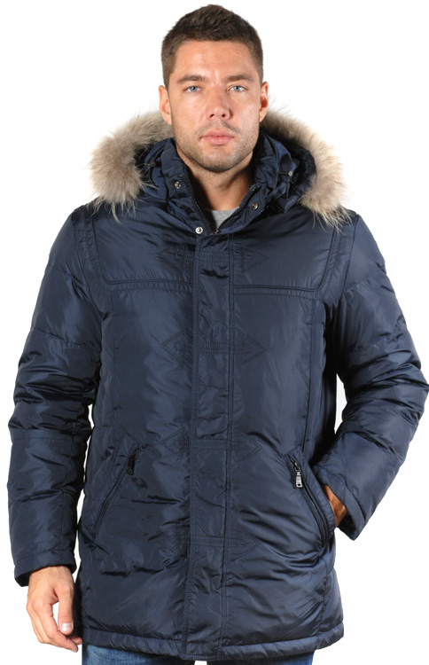
- Смотрим на этикетки – слово «down», свидетельствующее о наличии лебяжьева, гагачьева, гусиного или утиного пуха
- Содержание пуха, не должно быть ниже 75% - обозначение: 75/25
- –Упругость пуха - коэффициент упругости пуха – FP (Fill power) - не менее 550 единиц. Сверните пуховик в трубочку: чем меньше сверток – тем выше качество пуха
- Термоизоляция – аббревиатура
- 1 CLO - комфортно при t до -15 градусов
- 3 CLO - комфорт и тепло при -40 градусов
- Cтандарт качества пуха - DIN EN 12934 – означает технологическую, гигиеническую обработку: вымачивание, промывание, сушка, фильтрация от примесей, стерилизация и др.
- Распределение пуха в пуховике по блокам
- Защита от вылезающего пера - помять, потрогать, осмотреть швы. В качественном пуховике пух, помещают в двойной пакет со специальной тефлоносодержащей пропиткой, не позволяющей пуху прокалывать ткань, а сам пуховик обязательно покрывают непромокаемой тканью
- Фурнитура: молнии, кнопки, липучки: наличие фирменных знаков и тканевых хлястиков, облегчающих застегивание и расстегивание пуховика в перчатках
- Пакетик с образцом пуха-наполнителя
- Запасные заклепки, пуговицы
- Инструкция по стирке изделия
- На этикетке обязательно должна быть указана страна-производитель

Как правильно выбрать пуховик?

